2022年黄山学院线上体能挑战赛报名方法和要求

- 报名方法
①即日起进入微信搜索“体育云课堂”小程序，点击我的，点击登录账户，授权微信用户信息；
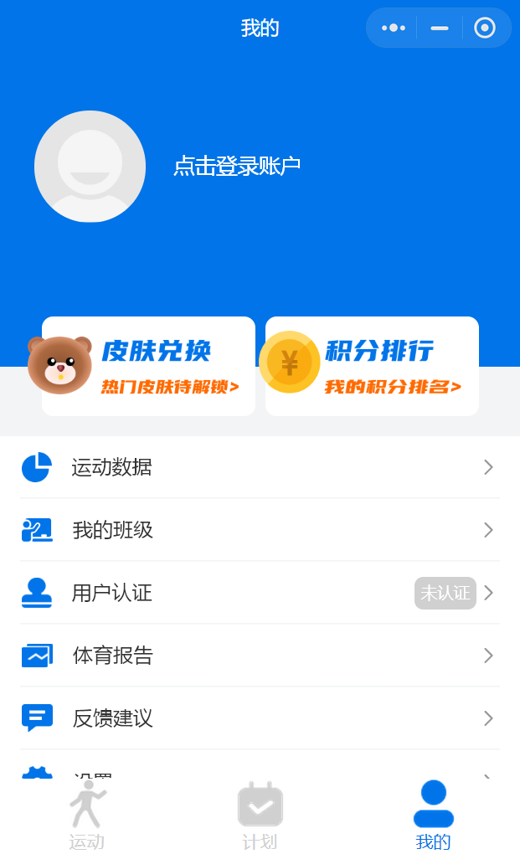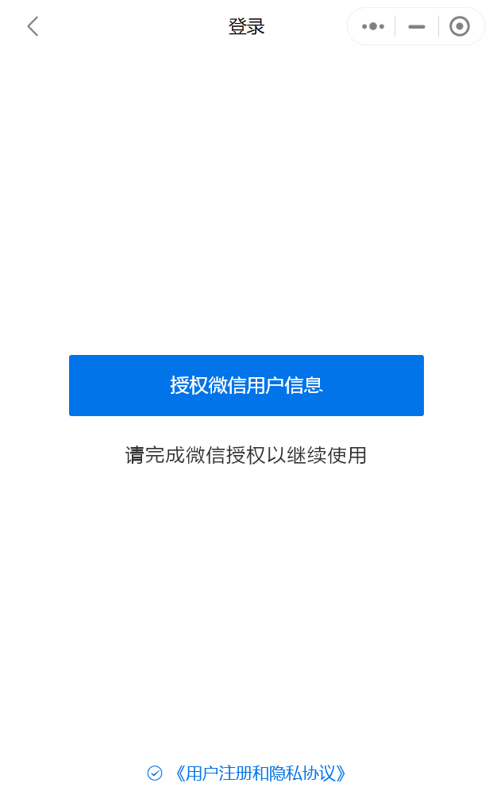
②点击编辑，编辑个人信息（姓名、性别，年级、班级、学号必填）；
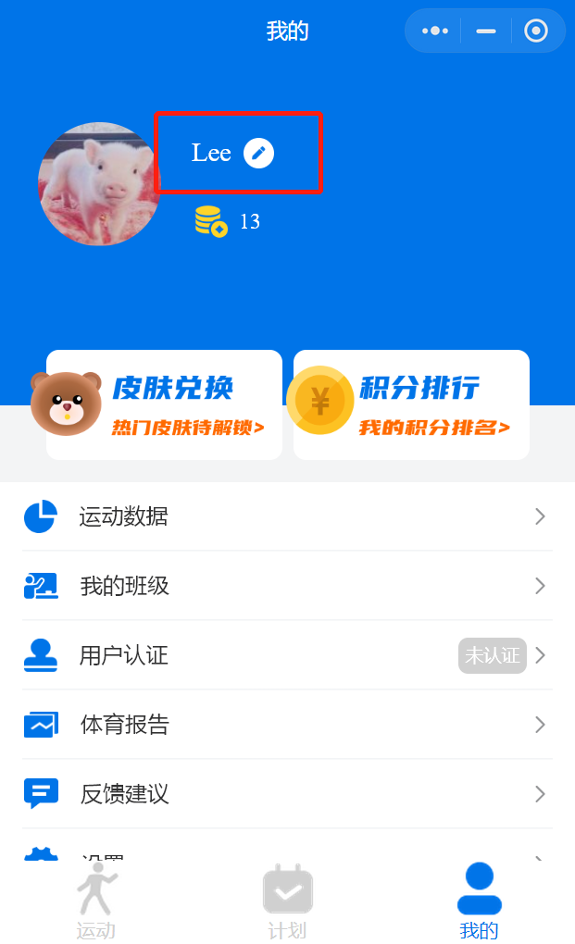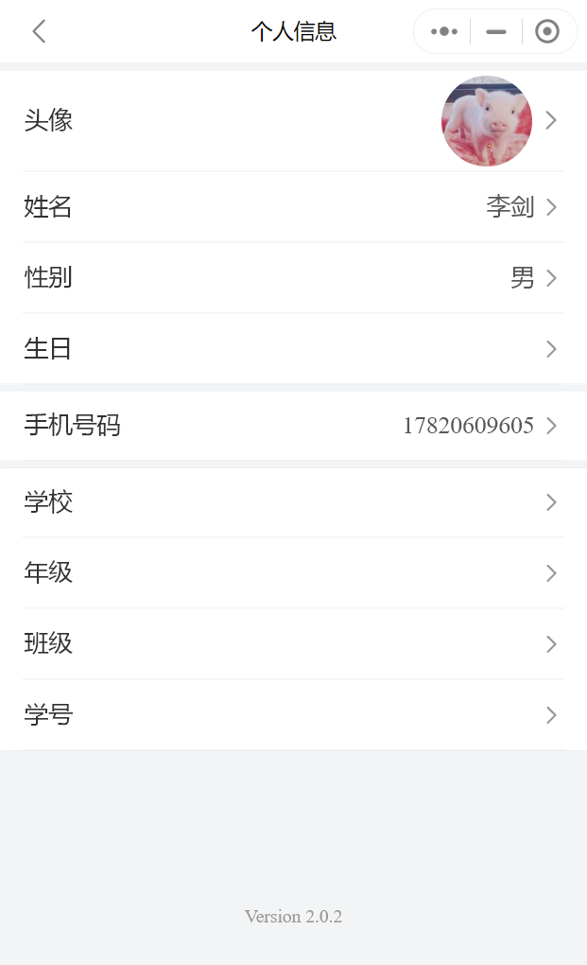
③返回微信，扫描下方班级二维码，点击加入班级，点击页面下方的计划，等待活动开始，学生可先在页面下方运动里提前体验参赛项目。

十、活动要求
①每项运动都需要达到一定标准才能计数，标准参考每个项目页面的教学视频；
②由于是用视觉识别，对环境背景有一定要求，尽量背景干净，镜头不要对着强光（如客厅的吊灯等），不要穿着过于宽松的衣物（如不要穿着裙子），如果不计数可以尝试换个手机摆放位置；
③.小程序计数使用AI算法，对手机性能有一定要求，最好是近两年生产的手机，并且务必保证手机内存充足（建议骁龙750及其以上CPU，内存4GB 以上）；
④不可使用电脑、电视、pad等其他设备；
⑤微信版本建议用8.0.0及以上版本；
⑥不支持一个微信登录两个学生帐号，也不支持一个学生帐号用两个微信登录。
十一、项目评定标准
根据手机提示，按照要求做出相应的动作，系统会自动判断识别并记录数值，如未记录请调整运动姿势。
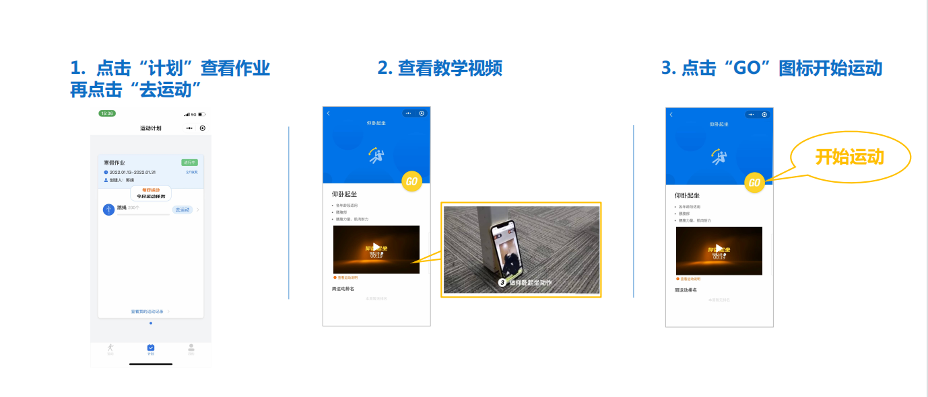
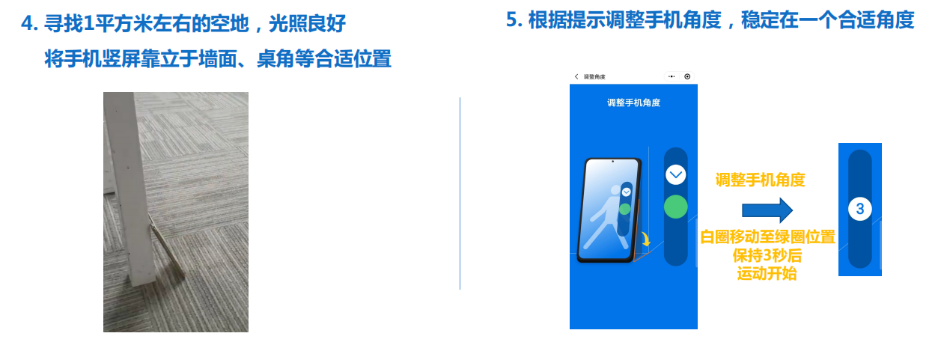
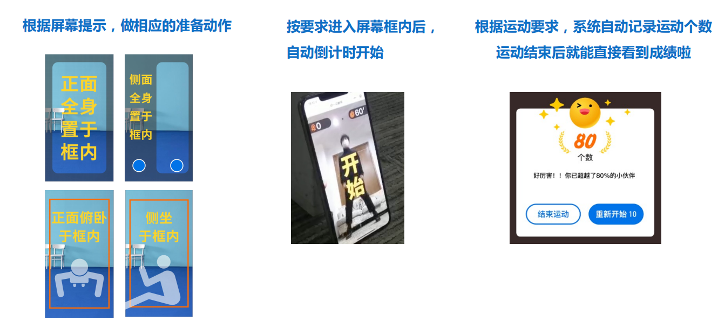
（1）1分钟深蹲：将手机竖屏靠立于地面，人体全身进入画面框中；膝盖和脚尖的方向保持一致，不可以内扣，整个脚掌踩住地面，躯干略微前倾，保持重心稳定；调大设备声音、穿较贴身的衣物、不要出现其他人、不要逆光拍摄。以1分钟内坚持时间判定成绩，成绩相等，名次并列，下一名次取消。
（2）1分钟前后跳：将手机竖屏靠立于地面，人体全身进入画面框中；绷紧全身，前后跳动；调大设备声音、穿较贴身的衣物、不要出现其他人、不要逆光拍摄。以1分钟内完成有效次数判定成绩，成绩相等，名次并列，下一名次取消。
（3）1分钟俯卧撑：将手机竖屏靠立于地面，人体全身进入画面框中；身体从肩部到脚踝成一条直线，双手和前脚掌着地，双腿并拢，双手略宽于肩，下降时背部与大臂平齐，撑起时手臂撑直至无明显弯曲，记为一次有效成绩；调大设备声音、穿较贴身的衣物、不要出现其他人、不要逆光拍摄。以1分钟内完成有效次数判定成绩，成绩相等，名次并列，下一名次取消。
（4）1分钟跪姿俯卧撑：将手机竖屏靠立于地面，人体全身进入画面框中；双脚交叉，跪于垫上，腰背挺直，双手撑于胸部两侧，间距比肩略宽。屈臂俯身至肘关节略高于躯干，然后伸臂起身还原。调大设备声音、穿较贴身的衣物、不要出现其他人、不要逆光拍摄。以1分钟内完成有效次数判定成绩，成绩相等，名次并列，下一名次取消。
（5）1分钟蹲跳：将手机竖屏靠立于地面，人体全身进入画面框中；腰背挺直，收紧腰腹部，下蹲时手臂向前伸，与地面平行，手指伸直，蹲到底时跳起，手臂配合向下摆；调大设备声音、穿较贴身的衣物、不要出现其他人、不要逆光拍摄。以1分钟内有效次数判定成绩，成绩相等，名次并列，下一名次取消。
（6）1分钟开合跳：将手机竖屏靠立于地面，人体全身进入画面框中；原地站立、双脚并拢、双手放在身体两侧；向上跳起，双腿向外打开，双手在头顶合实；再次跳起，双脚向内并拢，双手回到身体两侧；调大设备声音、穿较贴身的衣物、不要出现其他人、不要逆光拍摄。以1分钟内有效次数判定成绩，成绩相等，名次并列，下一名次取消。
（7）1分钟仰卧起坐：将手机竖屏靠立于地面，人体全身进入画面框中；身体平躺，双腿屈膝并拢，双脚落地，双手交叉抱头，向上时肘部触碰膝盖，向下时肩部接触地面，记为一次有效成绩；调大设备声音、穿较贴身的衣物、不要出现其他人、不要逆光拍摄。以1分钟内有效次数判定成绩，成绩相等，名次并列，下一名次取消。
（8）1分钟波比跳：将手机竖屏靠立于地面，人体全身进入画面框中；开始为站立姿势，做深蹲的动作并且双手扶地，将脚后踢，成为俯卧撑姿势，同时拉伸你的手臂； 立即拉回你的脚，回到下蹲姿势；从下蹲姿势跳起来。调大设备声音、穿较贴身的衣物、不要出现其他人、不要逆光拍摄。以1分钟内有效次数判定成绩，成绩相等，名次并列，下一名次取消。
（9）1分钟跳绳：将手机竖屏靠立于地面，人体全身进入画面框中；无绳状态下模拟跳绳动作；调大设备声音、穿较贴身的衣物、不要出现其他人、不要逆光拍摄。以1分钟内有效次数判定成绩，成绩相等，名次并列，下一名次取消。

